**GUIA DE AUTOAPRENDIZAJE Nº8 TECNOLOGIA**

**2º BÁSICO**

|  |
| --- |
| **Objetivo de Aprendizaje:** Crear diseños de objetos tecnológicos simples para resolver problemas. (OA1)  **Contenido:** **Soluciones a problemas cotidianos.**  **Recursos digitales docente:**  [**https://www.youtube.com/watch?v=esat81ROwLI&feature=youtu.be**](https://www.youtube.com/watch?v=esat81ROwLI&feature=youtu.be)  **Recurso digital sugerido:** **correo electrónico:** artestecnologia.smm@gmail.com |
| El desarrollo de las guías de auto aprendizaje puedes imprimirlas y archivarlas en una carpeta por asignatura o solo puedes guardarlas digitalmente y responderlas en tu cuaderno ( escribiendo sólo las respuestas, debidamente identificadas ,N° de guía, fecha y número de respuesta) | |

**Los objetos tecnológicos**

Son aquellos que los hombres, con su habilidad, ha creado. Además, pueden ser simples, como una cuchara, o complejos, como un auto. El hombre crea objetos tecnológicos para que las personas puedan hacer todo de una manera más fácil, y así mejorar la calidad de vida de todos.

**Actividad**

**1.- Identifica que grupo de herramientas, crea cada objeto tecnológico.**

**Y únelo con una línea donde corresponda.**

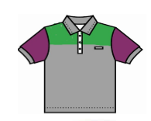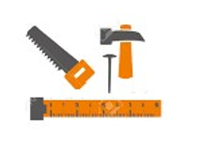

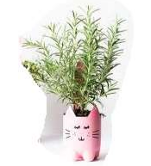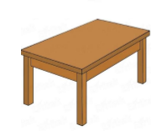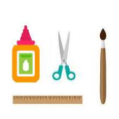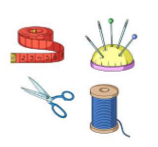

Síntesis

Herramientas para crear objetos tecnológicos. Existen distintas herramientas y materiales para poder crear objetos tecnológicos, dependiendo de lo que se desea elabora.

Para crear un masetero reciclable

